

ZÁKLADNÍ ŠKOLA SLOVAN, KROMĚŘÍŽ, PŘÍSPĚVKOVÁ ORGANIZACE
ZEYEROVA 3354, 767 01 KROMĚŘÍŽ

projekt v rámci vzdělávacího programu
VZDĚLÁNÍ PRO KONKURENCESCHOPNOST

ŠABLONA ČÍSLO: III/2
NÁZEV: INOVACE A ZKVALITNĚNÍ VÝUKY PROSTŘEDNICTVÍM ICT

PŘEDMĚT: Anglický jazyk
ROČNÍK: VI.
TÉMA: Představování
AUTOR: Mgr. Hana Stavinohová
DATUM VYTVOŘENÍ: 10. 10. 2011

VY_32_INOVACE_02_HS

Anotace:

Pracovní list vytvořen jako doplněk učiva 6. ročníku „Představování – osobní údaje “. Žáci zjišťují osobní údaje o spolužákovi, které má každý předem dané na své kartičce pomocí otázek typu: What is your name?, What is your surname?, How old are you?, Where are you from?, Have you got any brothers or sisters?, Have you got any pets?

Pilotáž: Prezentace pilotována v 6. D. Materiál slouží k upevnění již probraného učiva. Je nutné kontrolovat žáky, aby si neukazovali kartičky, protože je to pak nenutí k používání angličtiny a informace jen opíší do prázdné kartičky.

Metodický postup:
- Kartičky máme předem nastříhané. Třídu rozdělíme na dvě skupiny.
- Jedna skupina obdrží kartičky s vyplněnými údaji – nikomu je neukazují, druhá skupina obdrží prázdné kartičky.
- Úkolem druhé skupiny je klást otázky partnerovi a vyplnit svou prázdnou kartičku.
- Nakonec si dvojice vzájemně zkontroluje správnost údajů.

 Mike Morrison  55  the USA  2 brothers  a dog | Name:  Surname:  Age:  Country:  Brothers: Sisters:  Pet:
Tom Cervantes  30  Spain  1 sister  two dogs | Name:  Surname:  Age:  Country:  Brothers: Sisters:  Pet:
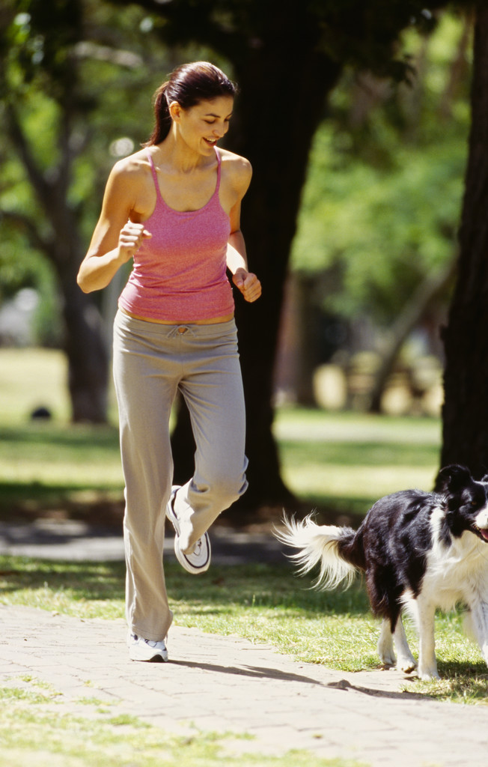Kate Poter  25  Britain  no brothers and sisters  a dog | Name:  Surname:  Age:  Country:  Brothers: Sisters:  Pet:
Mila Ling  31  Japan  three sisters  no pets | Name:  Surname:  Age:  Country:  Brothers: Sisters:  Pet:
Eric Henderson  65  France  a sister  a cat, two dogs | Name:  Surname:  Age:  Country:  Brothers: Sisters:  Pet:
Jane Henderson  62  Italy  two brothers  a rabbit, a parrot | Name:  Surname:  Age:  Country:  Brothers: Sisters:  Pet:
Kelly Smith  8  Germany  a sister  a hamster | Name:  Surname:  Age:  Country:  Brothers: Sisters:  Pet:
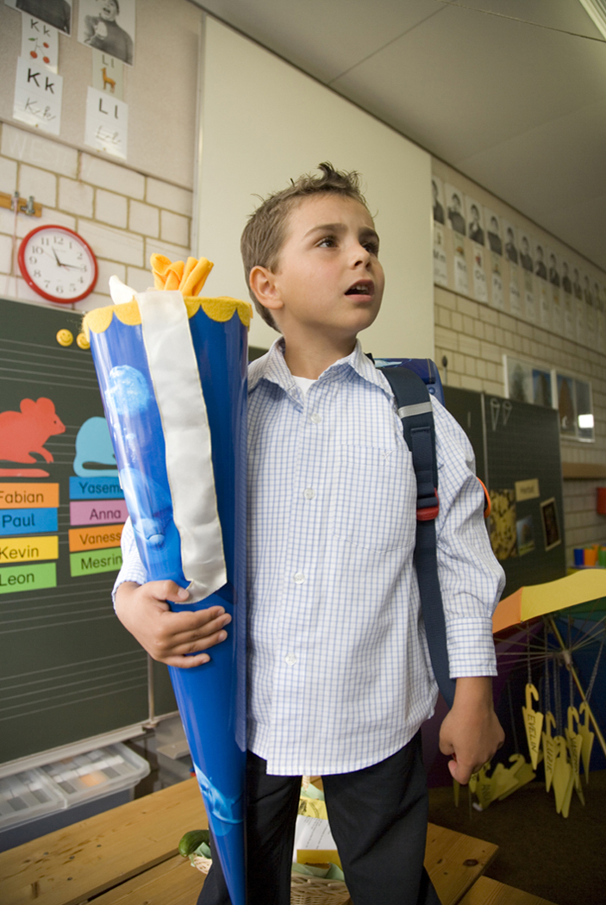Sam Nicolson  7  Greece  no brothers and sisters  a spider | Name:  Surname:  Age:  Country:  Brothers: Sisters:  Pet:
John Young  28  Australia  a brother  a parrot | Name:  Surname:  Age:  Country:  Brothers: Sisters:  Pet:
Mark Samuel  58  Canada  a sister  no pets | Name:  Surname:  Age:  Country:  Brothers: Sisters:  Pet:
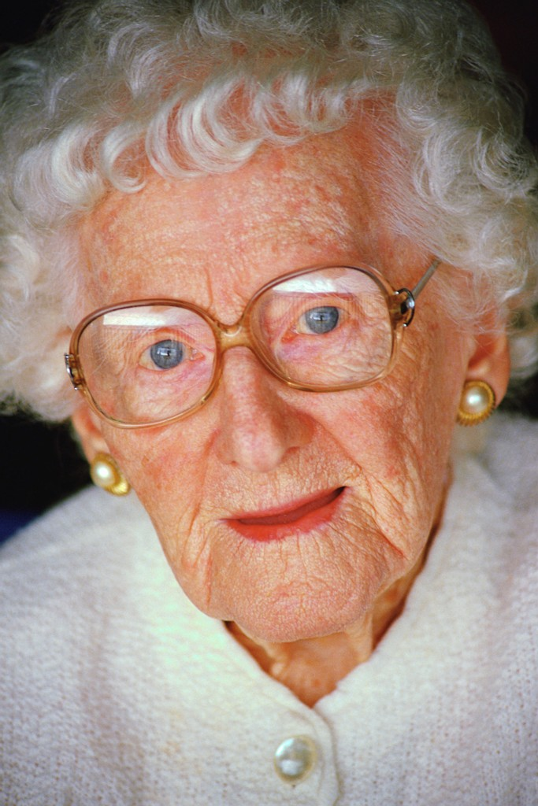Claudia Bulock  75  Italy  two brothers  a cat | Name:  Surname:  Age:  Country:  Brothers: Sisters:  Pet:
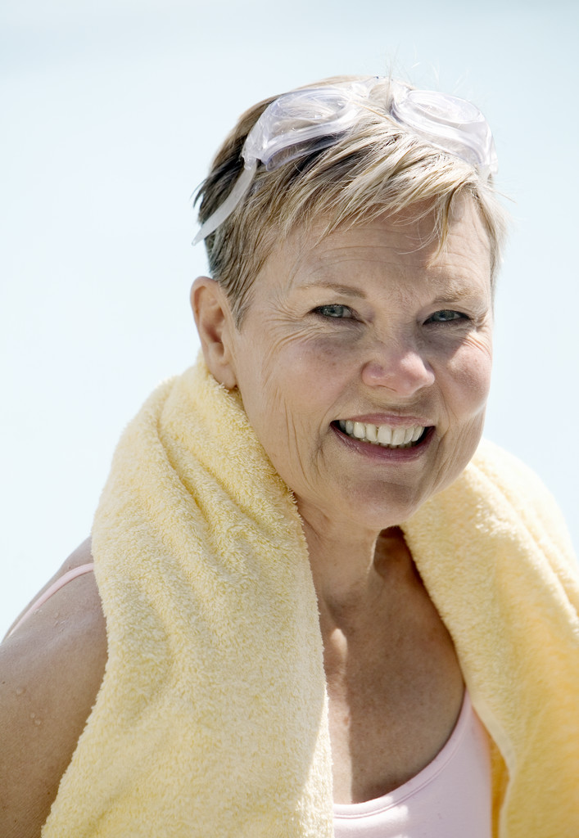Monika Jackson  49  England  a sister and a brother  a dog, three hamsters | Name:  Surname:  Age:  Country:  Brothers: Sisters:  Pet:

Zdroje:

Fotografie a kliparty: http://www.office.microsoft.com

